**Principe d'inertie**

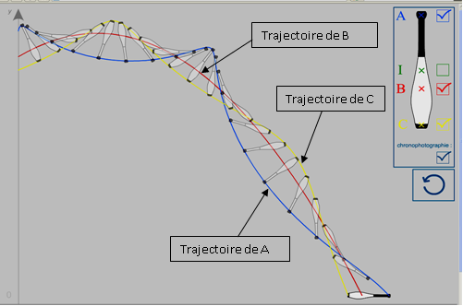**Situation déclenchante**

Quel point correspond au centre d’inertie de la quille : A, B ou C ?

***Bilan*:**

Contrairement aux points A et C, le point B qui est coincé au centre de masse *G* se déplace selon une trajectoire la plus simple.

**I- Effet de la force sur le mouvement d’un corps**

**Quel est l’effet des forces sur le mouvement des corps ?**

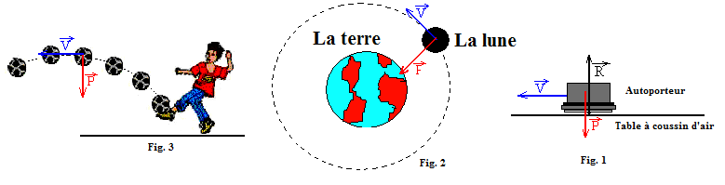

Les **effets d’une force sur un corps** ont trois conséquences :

* Modification de la vitesse ;
* Modification de la trajectoire et/ou la vitesse ;
* Modification des propriétés physique ;

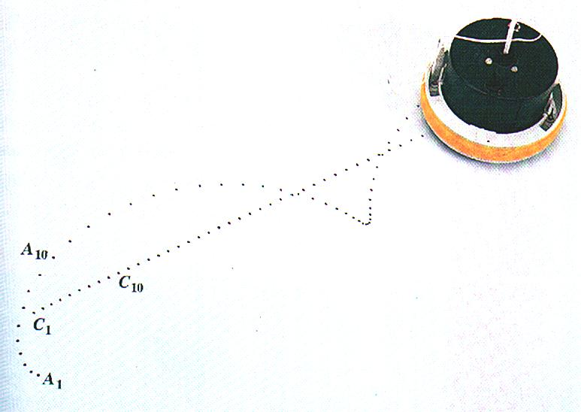II- Première loi de Newton : le principe d’inertie

1- Mise en évidence du principe d’inertie

1- 1- Activité

Considérons un autoporteur sur une table à coussin d’air L’enregistrement est effectué après avoir lancé le mobile autoporteur sur une table placé horizontalement.

1- 2- Conclusion

Il existe un seul point spécifique par rapport aux autres points d’un corps solide en mouvement uniforme dite centre d’inertie. Ce point caractéristique, On la note habituellement G.

**2- Solide isolé ou pseudo-isolé**

Un solide pseudo-isolé est soumis à des forces , ,  … qui se compensent à chaque instant : 

La somme des forces qui agissent sur celui-ci est nulle.

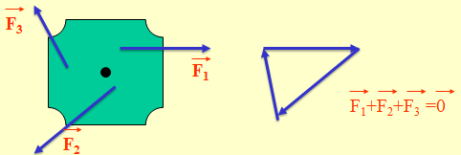

* Un solide mécaniquement isolé n'est soumis à aucune force.
* Un solide est pseudo isolé s'il est soumis à des actions extérieures qui se compensent.

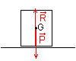

**Exemple:** Mobile sur une table à coussin d'air.

**Remarque:** Si deux forces se compensent alors elles ont la même ………………..…………………….…….., la même ………………………………..……………mais des ………………….……………….…… opposés.

3- Première loi de Newton : le principe d’inertie

**3- 1- Les référentiels galiléens**

La nature du mouvement dépend du référentiel d’étude. En fait, il existe une infinité de référentiels. Parmi cette infinité, il existe toute une série de référentiels dans lesquelles les lois de la physique prennent une forme unique très simple : ce sont **les référentiels galiléens**.

**Remarque :** un référentiel sera d’autant plus galiléen qu’il est « immobile », c’est-à-dire que l’on peut négliger son mouvement. Tout est une question de durée du phénomène que l’on étudie.

**Est-ce tous les référentiels terrestres sont-ils galiléens ?**

**3- 2- Qu’est-ce que l’inertie ?**

**L'inertie** d'un corps peut être définie comme la **propriété d'un corps qui tend à résister au corps de son état de repos ou de son état de mouvemen**t. L'inertie n'est pas une force et n'est pas capable d'exercer une force.

L'inertie dépend de la masse de l'objet. **Plus la masse d'un objet est grande, plus son inertie est grande**. Ainsi, la masse est une mesure de l'inertie d'un objet.

3- 3- Énoncé du principe

Dans un référentiel galiléen :

Si le vecteur vitesse du centre d’inertie d’un système ne varie pas, la somme des forces extérieures qui agissent sur le système est nulle. Et réciproquement.

On peut écrire : Dans un référentiel galiléen,  (le corps immobile ou en translation uniforme).

**3- 4- Conséquences du principe d’inertie**

* Si un système est immobile ou s'il est en mouvement rectiligne uniforme (c'est-à-dire si sa vitesse et sa direction ne varient pas), alors les forces qui s'exercent sur le système se compensent.
* Inversement : Si les forces qui s'exercent sur un système se compensent, alors le système est immobile ou est en mouvement rectiligne uniforme (c'est-à-dire que sa vitesse et sa direction ne varient pas).

**3- 5- Condition d'équilibre du centre d'inertie d'un système:**

L'immobilité est un cas particulier du mouvement rectiligne uniforme. Un système en équilibre est un système pour lequel, dans le référentiel considéré, on peut écrire . Le cas du système en équilibre est donc un cas particulier du principe d'inertie.

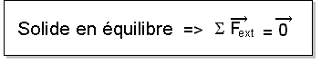

**4- Que se passe-t-il lorsque les forces appliquées au solide ne se compensent pas? : 2ème loi de Newton.**

**Généralisation du résultat : écart au principe d’inertie**

Dans un référentiel galiléen, si la somme des forces extérieures qui s’exercent sur un système n’est pas ……………………………, le mouvement du centre d’inertie n’est pas ………………………………………….. : son vecteur vitesse varie alors soit en …………………………..……….… , soit en ………………..……………………., soit les deux à la fois.

**IV- Centre de masse et centre d’inertie**

**1- Définition**

On appelle ………………………………..…………………….. d'un solide en mouvement le point de ce solide dont le mouvement est le plus ……………………………………. On le note ……………………………….

**2- Le concept de centre de masse**

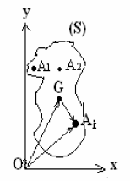Le centre de masse, d’un système matériel (S) constitue par Ai point de masse mi, est un point particulier G, Sa position dépond des masses mi dans le système (S), il vérifie la relation  (1).

On peut écrire la relation (1) comme suit :



Notons que : 

Donc 

c.à.d 

c.à.d 

Donc  c.à.d 

et par conséquent 

Dans un repère orthonormé, la relation (1) s’écrit comme suit :  (2) dite relation barycentrique

**3- Position de centre de masse pour des solides de formes géométriques simples et homogène:**

Un corps solide **homogène** est un corps où la matière se distribue uniformément, c’est à dire que la masse volumique est constante dans tous les points du corps.

Dans le cas où le solide est **homogène** et où il présente un **centre de symétrie**, le centre d'inertie est confondu avec ce point.

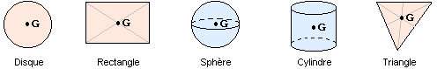

**IV- Applications**

**1- Comment aborder un problème de mécanique ?**

1) Définir le système d’étude

« Quel est le corps qu’on étudie ? »

2) Définir le référentiel d’étude

« Par rapport à quoi on l’étudie ? »

3) Faire un bilan des forces extérieures au système

« Qu’est-ce qui agit de loin (à distance) et / ou directement (contact) sur le corps ? »

Indiquer le nom des vecteurs forces.

4) Si le mouvement du corps est **rectiligne et uniforme** ou si le corps **n’a pas de mouvement et uniquement** dans l’un de ces deux cas

J’énonce le principe d’inertie et j’en déduis que les forces qui s’exercent sur le corps se compensent.

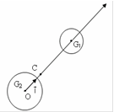**2- Exercices d’application 1**

On relie deux cylindres S1 et S2, de masses m1 = 100 g et m2 = 200 g, sont reliés rigidement par une liaison de masse négligeable et de longueur l = 12 cm. Les extrémités de la liaison sont confondues avec les centres d’inertie G1 et G2 des deux solides, peut-on déterminer le centre d’inertie G de l’ensemble S?

**Réponse**

 c.à.d 

**3- Exercices d’application 3**

Trois masses alignées, m1= 2m ; m2 = 3m et m3 = m, sont situées respectivement à 1m ; 6m et 10m d’une origine O.

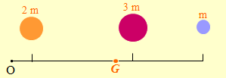

**Réponse**

 Soit 